Министерство образования Российской Федерации
Пензенский государственный университет

ОТЧЕТ
По практической работе №4
по курсу «Основы проектной деятельности»
на тему «ПЛАНИРОВАНИЕ СТОИМОСТИ ПРОЕКТА»

Выполнили:
студенты группы 23ВП2
Петровский В.П.
Ермаков С. Е.
Осин С. М.
Приняла:
Тарасова А. А.

Пенза 2024
Цель работы: закрепить полученный на лекционных занятиях необходимый минимум теоретических знаний на этапе планирования и отработать практические навыки в планировании стоимости проекта.

Ход работы:
- Установили стоимости ресурсов
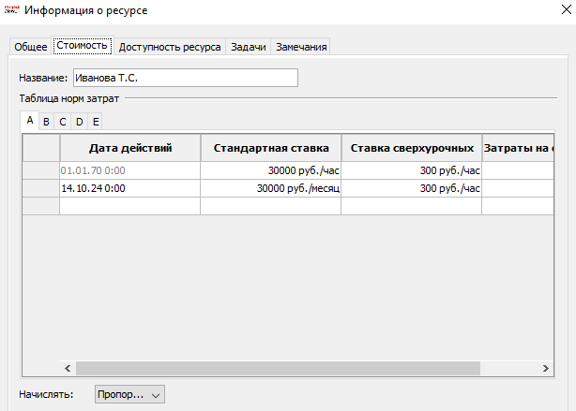
Рисунок 1 – установка стоимости ресурса

- Создали задачу «Выдача заработной платы»
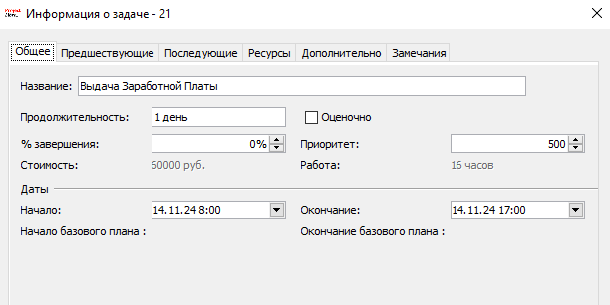
Рисунок 2 – задача «Выдача заработной платы»

- Создали новые ресурсы со стандартной ставкой 1 руб/мес
Рисунок 3 - ресурсы со стандартной ставкой 1 руб/мес

- Установили двум выше описанным ресурсам затраты на использование в таблице B.
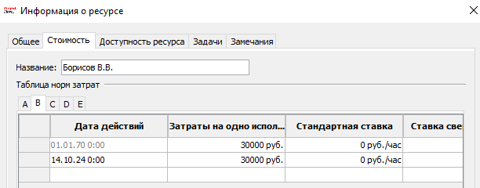
Рисунок 4 – затраты на использование ресурса в таблице B

- Назначили ресурсы на задачу «Выдача заработной платы», выбрав норму B
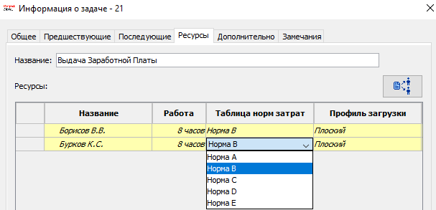
Рисунок 5 – назначение ресурсов на задачу «Выдача заработной платы»

- Установили фиксированные затраты
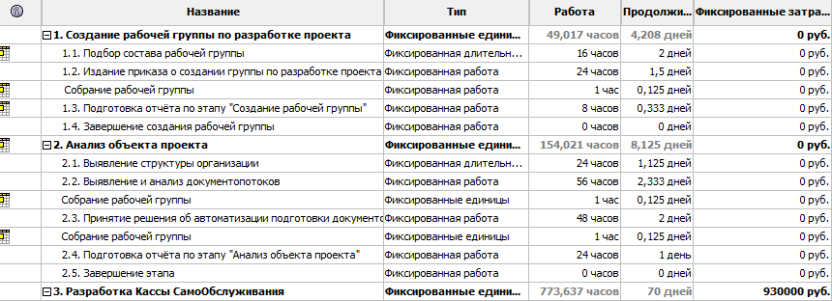
Рисунок 6 – фиксированные затраты

- Создали ресурс «Штраф»
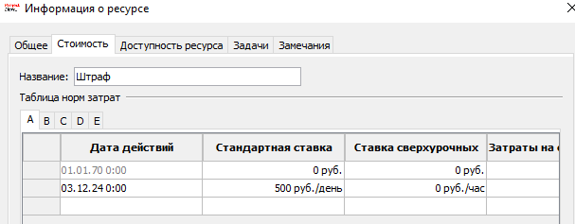
Рисунок 7 – ресурс «Штраф»

- Установили штраф на задачу «Реализация»
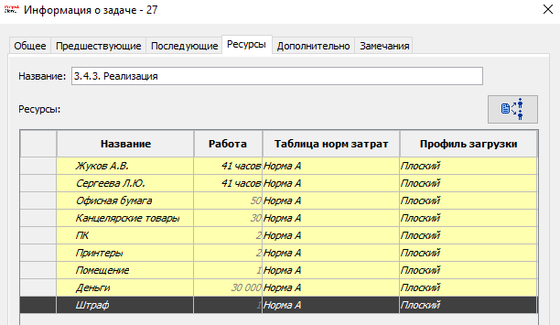
Рисунок 8 – установка штрафа на задачу

Вывод: в ходе работы был закреплён полученный на лекционных занятиях необходимый минимум теоретических знаний на этапе планирования и отработаны практические навыки в планировании стоимости проекта.

